AKTE 5 · ERMITTLUNG 5.3 · DS 11  Vom Plan zur Datenbank  Überführungsregeln R1–R6, Begründungen, Rückrichtung Schema → ER, Self-Join · nur eA  LÖSUNG · NUR LEHRKRAFT | 

FALL-EINSTIEG Der Bauplan ist genehmigt. Jetzt müsst ihr ihn in Tabellen gießen – und zwar so, dass das Phantom keine Anomalie mehr ausnutzen kann.
BEWEISSTÜCK 1 Überführungsregeln R1–R6 (Beispiel Schule)
Regel | im ER-Modell | im Relationenschema (Kurzschreibweise)
R1 Entitätstyp | Rechteck Kurs | Kurs(KursNr, Titel) – Schlüsselattribut → Primärschlüssel
R2 1:n | Lehrkraft 1 – leitet – n Kurs | Kurs(KursNr, Titel, ↑LehrkraftNr) – Fremdschlüssel auf der n-Seite; Attribute des Beziehungstyps ebenfalls dorthin
R3 n:m | Schueler n – belegt – m Kurs (Note) | belegt(↑SchuelerNr, ↑KursNr, Note) – eigene Relation, Primärschlüssel aus beiden Fremdschlüsseln
R4 1:1 | Lehrkraft 1 – nutzt – 1 Schliessfach | Schliessfach(FachNr, Etage, ↑LehrkraftNr) – Fremdschlüssel auf einer Seite (oder beide Relationen zusammenlegen)
R5 rekursiv | Schueler 1 – istPateVon – n Schueler | Schueler(SchuelerNr, Name, ↑PateNr) – Fremdschlüssel auf die eigene Relation, benannt nach der Rolle; rekursiv n:m → eigene Relation mit zwei Fremdschlüsseln auf dieselbe Relation
R6 ternär | Schueler, Kurs, Raum – praesentiert | praesentiert(↑SchuelerNr, ↑KursNr, ↑RaumNr, Thema) – eigene Relation mit drei Fremdschlüsseln im Primärschlüssel

Kurzschreibweise nach EH §7: Primärschlüssel unterstrichen, Fremdschlüssel mit ↑ direkt vor dem Namen.

BEWEISSTÜCK 2 Begründen: Warum n:m eine eigene Relation braucht – 1:n nicht
▸ 1:n: Auf der n-Seite gehört zu jeder Zeile genau ein Partner (jeder Kurs hat genau eine Lehrkraft) – ein Fremdschlüssel mit einem Wert passt in die Zeile.
▸ n:m: Auf keiner Seite passt ein einzelner Wert: Eine KursNr-Spalte in Schueler bräuchte mehrere Werte in einer Zelle (nicht atomar) – oder die Schülerdaten würden je Kurs wiederholt (Redundanz → Änderungs-, Einfüge- und Löschanomalien).
▸ Attribute des Beziehungstyps wandern mit: bei 1:n in die Relation der n-Seite (z. B. Kurs(…, ↑LehrkraftNr, LeitetSeit)), bei n:m in die neue Relation (Note in belegt).

BEWEISSTÜCK 3 Zusätzliches Schlüsselattribut bei mehrfach vorkommenden Paaren
Tennishalle (eigenes Beispiel): Spieler n – bucht – m Platz mit dem Attribut Beginn. Spieler 7 bucht Platz 2 jede Woche – das Paar (7, 2) kommt mehrfach vor und kann allein kein Primärschlüssel sein.
↑SpielerNr | ↑PlatzNr | Beginn
7 | 2 | 2026-10-05 17:00
7 | 2 | 2026-10-12 17:00
9 | 1 | 2026-10-05 18:00

Lösung: Ein weiteres Attribut kommt in den Schlüssel – bucht(↑SpielerNr, ↑PlatzNr, Beginn) – oder die Relation bekommt eine eigene Nummer: Buchung(BuchungNr, ↑SpielerNr, ↑PlatzNr, Beginn). Prüffrage: Kann dieselbe Kombination zweimal vorkommen?

BEWEISSTÜCK 4 Rückrichtung: vom Schema zum ER-Diagramm
▸ Relation mit eigenem Schlüssel → Entitätstyp, ihre Nicht-Fremdschlüssel-Attribute → Attribute, der Primärschlüssel → Schlüsselattribut.
▸ Fremdschlüssel in einer Entitätsrelation → Beziehungstyp 1:n (die Relation mit dem Fremdschlüssel ist die n-Seite); zeigt er auf die eigene Relation → rekursiv.
▸ Relation, deren Schlüssel aus zwei (drei) Fremdschlüsseln besteht → n:m (ternär); ihre übrigen Attribute → Attribute an der Raute.
▸ Fremdschlüssel werden im ER-Diagramm keine Attribute. Den Namen des Beziehungstyps (ein Verb) wählst du aus dem Sachzusammenhang.

BEWEISSTÜCK 5 Self-Join über einen rekursiven Fremdschlüssel
Wer betreut wen? Die Tabelle Ermittler wird zweimal mit verschiedenen Aliasen verwendet – e für die betreute Person, m für den Mentor – und über e.MentorNr = m.ErmittlerNr verbunden:
SELECT e.Name AS Ermittler, m.Name AS Mentor
FROM Ermittler e, Ermittler m
WHERE e.MentorNr = m.ErmittlerNr
ORDER BY m.Name, e.Name;
Ermittler | Mentor
Helge Saathoff | Edda Lorenz
Juri Brandes | Edda Lorenz
Maren Kolthoff | Edda Lorenz
Deniz Akgül | Helge Saathoff
Svea Hinners | Helge Saathoff
… | …

(10 Zeilen.) Edda Lorenz und Ulf Witte fehlen als „Ermittler“: Ihre MentorNr ist NULL, der Vergleich ist nie wahr. Ohne Aliase wäre Name mehrdeutig (P7).

Ermittlungsaufträge
NR. | STUFE | ORT | AUFTRAG
1 | ★☆☆ | PAPIER | Überführe das ER-Modell in ein Relationenschema in Kurzschreibweise.  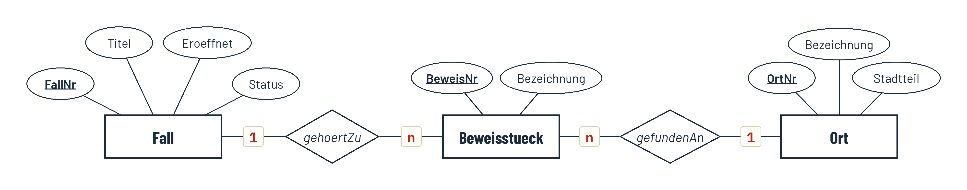
  LÖSUNG
  Fall(FallNr, Titel, Eroeffnet, Status)
  Ort(OrtNr, Bezeichnung, Stadtteil)
  Beweisstueck(BeweisNr, Bezeichnung, ↑FallNr, ↑OrtNr)
  Beide Beziehungstypen sind 1:n mit Beweisstueck auf der n-Seite → beide Fremdschlüssel in Beweisstueck (R2).
  Typische Fehler:
  ◆ P9 BeweisNr als Fremdschlüssel in Fall bzw. Ort – dann bräuchte ein Fall mehrere Werte in einer Zelle.
  ◆ P9 Eigene Relationen gehoertZu/gefundenAn – bei 1:n überflüssig (kein Fehler im Sinne der Daten, aber nicht die Regel).
2 | ★★☆ | PAPIER | Überführe verdaechtig und kennt (Person und Fall gibt es schon) und begründe deine Wahl der Primärschlüssel.  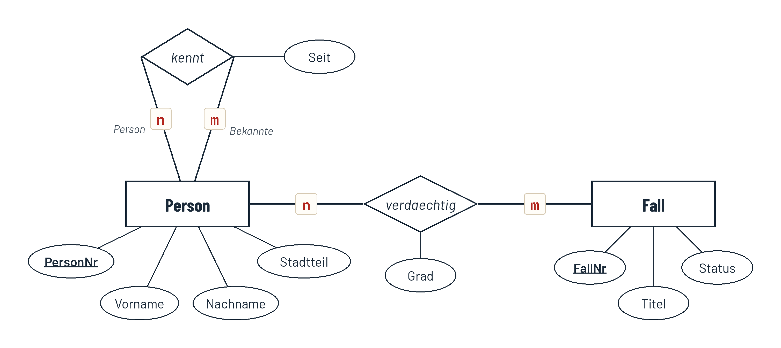
  LÖSUNG
  verdaechtig(↑PersonNr, ↑FallNr, Grad)
  kennt(↑PersonNr, ↑BekannterNr, Seit)
  Beide sind n:m → eigene Relationen (R3, bei kennt rekursiv: R5). Eine Person ist in einem Fall nur einmal verdächtig und zwei Personen kennen sich nur einmal → das Paar der Fremdschlüssel ist eindeutig und minimal; einzeln wäre keiner eindeutig. BekannterNr ist nach der Rolle benannt, weil PersonNr nicht zweimal vorkommen darf; beide verweisen auf Person.
  Typische Fehler:
  ◆ P9 kennt(↑PersonNr, ↑PersonNr, Seit) – gleicher Name zweimal, Schlüssel nur halb.
  ◆ P9 Grad in Person oder Fall statt in verdaechtig.
3 | ★★☆ | PAPIER | Rekonstruiere aus dem Relationenschema einer Stadtbücherei das ER-Diagramm (Entitätstypen, Beziehungstypen mit Kardinalitäten, Attribute).  Leser(LeserNr, Name, Jahrgang)  Autor(AutorNr, Name)  Buch(BuchNr, Titel, Erscheinungsjahr, ↑AutorNr)  leiht(↑LeserNr, ↑BuchNr, Rueckgabe)
  LÖSUNG
  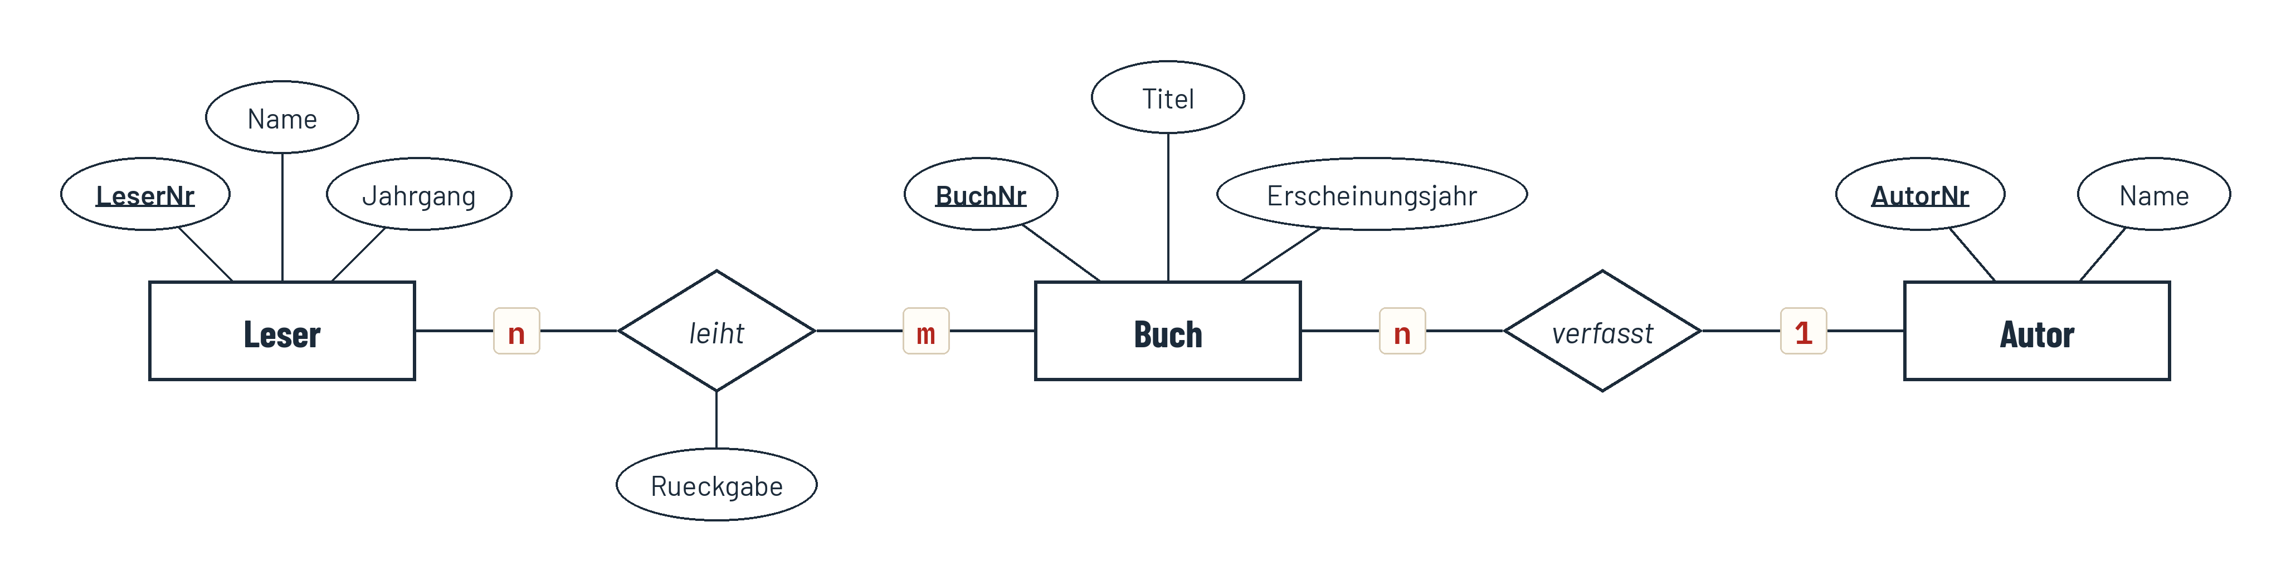
  Leser, Buch, Autor haben eigene Schlüssel → Entitätstypen. AutorNr in Buch → verfasst 1:n (Buch auf der n-Seite). leiht hat einen Schlüssel aus zwei Fremdschlüsseln → n:m, Rueckgabe an der Raute. (Der Name des Beziehungstyps ist frei wählbar, z. B. schreibt.)
  Typische Fehler:
  ◆ P9 AutorNr als Attribut von Buch eingezeichnet – Fremdschlüssel werden Beziehungen.
  ◆ P9 leiht als Entitätstyp mit Kanten 1:n – nur als „aufgelöste Zwischenentität“ gleichwertig, in der Abiturnotation erwartet: n:m.
4 | ★★☆ | LAB | Gib in der Konsole alle Fälle mit FallNr, Titel und dem Namen der leitenden Ermittlerin bzw. des leitenden Ermittlers aus (Fremdschlüssel LeiterNr), sortiert nach FallNr.
  LÖSUNG
  SELECT Fall.FallNr, Fall.Titel, Ermittler.Name
  FROM Fall, Ermittler
  WHERE Fall.LeiterNr = Ermittler.ErmittlerNr
  ORDER BY Fall.FallNr;
  FallNr | Titel | Name
  1 | Das Fundbüro | Maren Kolthoff
  2 | Spur der Räder | Helge Saathoff
  3 | Die Stadtfest-Kasse | Maren Kolthoff
  4 | Chaos im Vereinsarchiv | Edda Lorenz
  5 | Die vertauschten Koffer | Helge Saathoff
  … | … | …
  (12 Zeilen, gekürzt.)
  Typische Fehler:
  ◆ P2 Verbundbedingung vergessen – 12 · 12 = 144 Zeilen, jeder Fall mit jedem Ermittler.
  ◆ P7 Fall.LeiterNr = Ermittler.LeiterNr – die Spalte heißt in Ermittler ErmittlerNr.
5 | ★★★ | PAPIER | Juri setzt verdaechtig „sparsam“ um. Trage Lasse Engelken (Person 42, Weserufer, verdächtig in Fall 1 und Fall 3, jeweils gering) und Jarne Kampen (Person 41, Hafenviertel, Fall 2, gering) in Juris Schema ein. Begründe an deinen Zeilen, warum das Schema die Beziehung nicht korrekt umsetzt, und nenne zwei Anomalien.  Person(PersonNr, Vorname, Nachname, Stadtteil, ↑FallNr, Grad)
  LÖSUNG
  PersonNr | Vorname | Nachname | Stadtteil | FallNr | Grad
  42 | Lasse | Engelken | Weserufer | 1 | gering
  42 | Lasse | Engelken | Weserufer | 3 | gering
  41 | Jarne | Kampen | Hafenviertel | 2 | gering
  Lasse braucht zwei Zeilen: PersonNr 42 ist nicht mehr eindeutig (Primärschlüssel verletzt) – oder FallNr müsste „1, 3“ enthalten (nicht atomar). Die Personendaten stehen doppelt (Redundanz).
  Änderungsanomalie: Zieht Lasse um, muss Stadtteil in allen seinen Zeilen geändert werden, sonst widersprechen sich die Daten. Löschanomalie: Wird der Verdacht in Fall 2 aufgehoben und die Zeile gelöscht, ist Jarne Kampen ganz verschwunden. Einfügeanomalie: Eine Person ohne Verdacht lässt sich nur mit FallNr NULL speichern.
  Korrekt: verdaechtig(↑PersonNr, ↑FallNr, Grad) – R3.
  Typische Fehler:
  ◆ P10 Nur „Redundanz“ genannt, ohne Bezug auf die eingetragenen Zeilen.

ABI-ECKE Im Stil des Abiturs (Operator überführen (erstellen) / begründen, AFB II/III)
Gegeben ist das ER-Modell einer Erweiterung der Fall-Datenbank. Überführen Sie das Modell in ein Relationenschema in Kurzschreibweise und begründen Sie die Umsetzung des Beziehungstyps arbeitetMitAn. [5 BE]
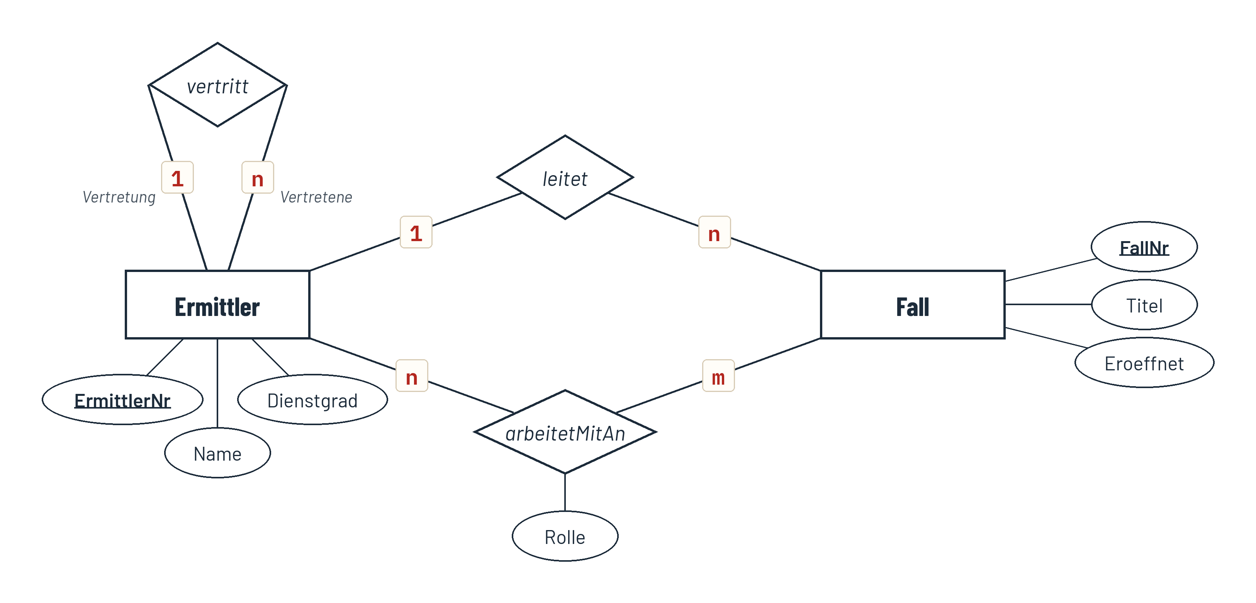
LÖSUNG
Ermittler(ErmittlerNr, Name, Dienstgrad, ↑VertretungNr)
Fall(FallNr, Titel, Eroeffnet, ↑LeiterNr)
arbeitetMitAn(↑ErmittlerNr, ↑FallNr, Rolle)
Begründung: arbeitetMitAn ist n:m – ein Ermittler arbeitet an mehreren Fällen mit, an einem Fall arbeiten mehrere mit. In Ermittler oder Fall passte kein einzelner Wert (mehrere Werte je Zelle bzw. wiederholte Zeilen → Anomalien), daher eigene Relation; das Paar ist Primärschlüssel, Rolle hängt vom Paar ab und steht deshalb dort.
Bewertung: Ermittler mit rekursivem Fremdschlüssel (Rollenname) (1 BE), Fall mit ↑LeiterNr (1 BE), arbeitetMitAn mit zusammengesetztem Schlüssel und Rolle (1 BE), Begründung (2 BE).
Typische Fehler:
◆ P9 Rolle in Ermittler; ↑FallNr in Ermittler für arbeitetMitAn.
◆ P9 Rekursiver Fremdschlüssel als zweites „ErmittlerNr“ benannt.
◆ P10 Begründung ohne Sachzusammenhang („weil n:m eine Tabelle braucht“).

SPUR IM LAB Ermittlung 5.3 „Vom Plan zur Datenbank“
Aufgaben: A5-E3-01 … A5-E3-08, danach Verhör 5 · Kletterhalle (20 Minuten) · Werkzeug: Schema-Werkbank, Bauplan-Tisch (Rückrichtung), Konsole auf der Fall-Datenbank
A5-E3-08 fragt die Fall-Datenbank, wen Nora Falter kennt (Self-Join). Cold Case im Lab: A5-E3-CC „Mentor-Kette“.

COLD CASE · OHNE PUNKTE Mentor-Kette
Gib zu jedem Ermittler den Namen des Mentors und den Namen des Mentors des Mentors aus. Begründe, welche Ermittler in deinem Ergebnis fehlen und warum.
LÖSUNG
SELECT e.Name AS Ermittler, m.Name AS Mentor, mm.Name AS MentorDesMentors
FROM Ermittler e, Ermittler m, Ermittler mm
WHERE e.MentorNr = m.ErmittlerNr
AND m.MentorNr = mm.ErmittlerNr
ORDER BY e.Name;
Ermittler | Mentor | MentorDesMentors
Deniz Akgül | Helge Saathoff | Edda Lorenz
Imke Tiemann | Maren Kolthoff | Edda Lorenz
Jannik Rippen | Maren Kolthoff | Edda Lorenz
Lotta Wehrhahn | Imke Tiemann | Maren Kolthoff
Rasmus Uphoff | Svea Hinners | Helge Saathoff
Smilla Döscher | Imke Tiemann | Maren Kolthoff
Svea Hinners | Helge Saathoff | Edda Lorenz

Ermittler wird dreimal mit Alias verwendet. Es fehlen Edda Lorenz und Ulf Witte (kein Mentor, MentorNr NULL) sowie Juri Brandes, Maren Kolthoff und Helge Saathoff: Ihr Mentor Edda Lorenz hat selbst keinen Mentor – der zweite Vergleich ist nie wahr.

